Приложение №1
Извещение
о проведении 28.05.2021 аукциона №44 на право заключения договора на установку
и эксплуатацию рекламных конструкций на земельных участках, которые находятся
в муниципальной собственности или государственная собственность, на которые не
разграничена, а также на здании или ином недвижимом имуществе, находящемся в
муниципальной собственности муниципального образования «Город Астрахань»

№ п/п | Наименование | Содержание
1 | Наименование организатора аукциона | Управление муниципального имущества администрации муниципального образования «Город Астрахань»
1 | Местонахождение и почтовый адрес организатора аукциона | 414000, г. Астрахань, ул. Ленина, 14
1 | Адрес электронной почты организатора аукциона | r_astumi@mail.ru
1 | Ф.И.О. лица, ответственного за организацию аукциона | И.о. заведующий сектором рекламы  Краснова Надежда Николаевна
1 | Номер контактного телефона | (8512) 44-78-79
2 | Источник публикации информации об аукционе | sale.zakazrf.ru
3 | Форма проведения аукциона | Открытый аукцион в электронной форме
4 | Дата и время проведения аукциона | 28.05.2021 г., 12 часов 00 минут по местному времени  (11 часов 00 минут по московскому времени)
5 | Место проведения аукциона | Электронная площадка Акционерного общества «Агентство по государственному заказу Республики Татарстан» - sale.zakazrf.ru
6 | Предмет аукциона | Право заключения договоров на установку и эксплуатацию рекламных конструкций на территории муниципального образования «Город Астрахань» сроком на 10 лет
7 | Дата и время начала приема заявок на участие в аукционе | 24.04.2021г., 10 часов 00 минут по местному времени  (09 часов 00 минут по московскому времени)
8 | Дата и время окончания срока подачи заявок на участие в аукционе | 25.05.2021 г., 17 часов 00 минут по местному времени  (16 часов 00 минут по московскому времени)  Для подачи заявки на участие в аукционе заявитель должен быть зарегистрирован на электронной площадке (sale.zakazrf.ru).  Заявитель вправе подать лишь одну заявку на участие в аукционе в отношении предмета аукциона (лота)
9 | Размер обеспечения заявки на участие в аукционе | 100 % от начальной (минимальной) цены лота
10 | Перечень документов к заявлению на участие в аукционе | 1. Сведения и документы о заявителе, подавшем такую заявку:  1) фирменное наименование (наименование), сведения об организационно-правовой форме, о месте нахождения, почтовый адрес (для юридического лица), фамилия, имя, отчество, паспортные данные, сведения о месте жительства (для физического лица), номер контактного телефона;  2) полученную не ранее чем за шесть месяцев до даты размещения на официальном сайте торгов извещения о проведении аукциона выписку из единого государственного реестра юридических лиц или нотариально заверенную копию такой выписки (для юридических лиц), полученную не ранее чем за шесть месяцев до даты размещения на официальном сайте торгов извещения о проведении аукциона выписку из единого государственного реестра индивидуальных предпринимателей или нотариально заверенную копию такой выписки (для индивидуальных предпринимателей), копии документов, удостоверяющих личность (для иных физических лиц), надлежащим образом заверенный перевод на русский язык документов о государственной регистрации юридического лица или физического лица в качестве индивидуального предпринимателя в соответствии с законодательством соответствующего государства (для иностранных лиц), полученные не ранее чем за шесть месяцев до даты размещения на официальном сайте торгов извещения о проведении аукциона;  3) документ, подтверждающий полномочия лица на осуществление действий от имени заявителя - юридического лица (копия решения о назначении или об избрании либо приказа о назначении физического лица на должность, в соответствии с которым такое физическое лицо обладает правом действовать от имени заявителя без доверенности (далее - руководитель). В случае если от имени заявителя действует иное лицо, заявка на участие в конкурсе должна содержать также доверенность на осуществление действий от имени заявителя, заверенную печатью заявителя (при наличии печати) и подписанную руководителем заявителя (для юридических лиц) или уполномоченным этим руководителем лицом, либо нотариально заверенную копию такой доверенности. В случае если указанная доверенность подписана лицом, уполномоченным руководителем заявителя, заявка на участие в аукционе должна содержать также документ, подтверждающий полномочия такого лица;  4) копии учредительных документов заявителя (для юридических лиц);  5) решение об одобрении или о совершении крупной сделки либо копия такого решения в случае, если требование о необходимости наличия такого решения для совершения крупной сделки установлено законодательством Российской Федерации, учредительными документами юридического лица и если для заявителя заключение договора, внесение задатка или обеспечение исполнения договора являются крупной сделкой;  6) заявление об отсутствии решения о ликвидации заявителя - юридического лица, об отсутствии решения арбитражного суда о признании заявителя - юридического лица, индивидуального предпринимателя банкротом и об открытии конкурсного производства, об отсутствии решения о приостановлении деятельности заявителя в порядке, предусмотренном Кодексом Российской Федерации об административных правонарушениях.
11 | Шаг аукциона | 5 (пять) процентов от начальной (минимальной) цены лота
12 | Срок заключения договора и порядок оплаты | Не ранее, чем через 10 дней со дня размещения информации о результатах аукциона на сайте, но не позднее 20 дней со дня подписания протокола аукциона.  Оплата за первый и последний годы срока действия договора  производится в течение 10 (десяти) рабочих дней с даты  заключения договора.
13 | Размер платы за участие в аукционе участника, признанного победителем, на счет электронной площадки | 1% от разницы между максимальной ценой лота, предложенной победителем аукциона, и начальной (минимальной) ценой лота, но не более 60000 рублей, в т.ч. НДС 18% (приказ АО «Агентство по государственному заказу Республики Татарстан» от 12.01.2018 №1)
14 | Информация об условиях, ограничивающих либо обременяющих победителя аукциона | Победитель аукциона самостоятельно:  -в установленном порядке получает разрешение на установку и эксплуатацию рекламной конструкции;  -решает вопрос о подключении рекламных конструкций к электрическим сетям или автономному источнику электропитания для обеспечения подсветки информационных полей в вечернее и ночное время суток;  - получает разрешение на производство работ, связанных  со вскрытием асфальтобетонного покрытия и проведением  земляных работ в порядке, предусмотренном  администрацией муниципального образования «Город  Астрахань»;  - производит работы по установке рекламной конструкции  после получения разрешительных документов.  - соблюдает охранные зоны инженерных сетей при установке рекламной конструкции;  - при установке рекламной конструкции вызывает  представителей ПАО «Ростелеком»,ОАО «Астраханьгазсервис»

Аукцион проводится по 22 (двадцати двум) лотам

ЛОТ №1

Адрес места установки рекламной конструкции | г. Астрахань, Трусовский район, Новый мост (Солянка)  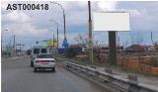
Номер в схеме размещения рекламных конструкций | AST000418
Тип рекламной конструкции | отдельностоящая с наружным подсветом
Вид рекламной конструкции | билборд
Количество рекламных сторон | 2
Общая площадь рекламных полей  конструкции | 36
Начальная (минимальная) цена предмета аукциона (рублей) | 92000,00
Размер обеспечения заявки на участие в аукционе (задаток) | 92000,00
Особые условия | 1. На месте установлена рекламная конструкция без наличия разрешения, срок действия которого не истек, в отношении которой вынесено предписание о демонтаже. В связи с неисполнением собственником обязанности по демонтажу рекламной конструкции, администрацией муниципального образования "Город Астрахань" ведутся соответствующие работы.  2. При установке рекламной конструкции соблюдать охранные зоны инженерных сетей.  3.Установку рекламной конструкции осуществлять с представителями ПАО «Ростелеком», ОАО «Астраханьгазсервис».

ЛОТ №2

Адрес места установки рекламной конструкции, | г. Астрахань, Трусовский район, пл. Заводская (нефтебаза)  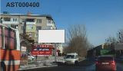
Номер в схеме размещения рекламных конструкций | AST000400
Тип рекламной конструкции | отдельностоящая с наружным подсветом
Вид рекламной конструкции | билборд
Количество рекламных сторон | 2
Общая площадь рекламных полей  конструкции | 36
Начальная (минимальная) цена предмета аукциона (рублей) | 92000,00
Размер обеспечения заявки на участие в аукционе (задаток) | 92000,00
Особые условия | 1. На месте установлена рекламная конструкция без наличия разрешения, срок действия которого не истек, в отношении которой вынесено предписание о демонтаже. В связи с неисполнением собственником обязанности по демонтажу рекламной конструкции, администрацией муниципального образования "Город Астрахань" ведутся соответствующие работы.  2. При установке рекламной конструкции соблюдать охранные зоны инженерных сетей.  3.Установку рекламной конструкции осуществлять с представителями ПАО «Ростелеком», ОАО «Астраханьгазсервис».

ЛОТ №3

Адрес места установки рекламной конструкции | г. Астрахань, Трусовский район, ул. Дзержинского (ближе к кольцу)  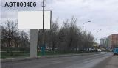
Номер в схеме размещения рекламных конструкций | AST000486
Тип рекламной конструкции | отдельностоящая с наружным подсветом
Вид рекламной конструкции | билборд
Количество рекламных сторон | 2
Общая площадь рекламных полей  конструкции | 36
Начальная (минимальная) цена предмета аукциона (рублей) | 92000,00
Размер обеспечения заявки на участие в аукционе (задаток) | 92000,00
Особые условия | 1. На месте установлена рекламная конструкция без наличия разрешения, срок действия которого не истек, в отношении которой вынесено предписание о демонтаже. В связи с неисполнением собственником обязанности по демонтажу рекламной конструкции, администрацией муниципального образования "Город Астрахань" ведутся соответствующие работы.  2. При установке рекламной конструкции соблюдать охранные зоны инженерных сетей.  3.Установку рекламной конструкции осуществлять с представителями ПАО «Ростелеком», ОАО «Астраханьгазсервис».

ЛОТ №4

Адрес места установки рекламной конструкции, | г. Астрахань, Трусовский район, ул. Крылова, 61  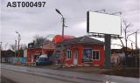
Номер в схеме размещения рекламных конструкций | AST000497
Тип рекламной конструкции | отдельностоящая с наружным подсветом
Вид рекламной конструкции | билборд
Количество рекламных сторон | 2
Общая площадь рекламных полей  конструкции | 36
Начальная (минимальная) цена предмета аукциона (рублей) | 73100,00
Размер обеспечения заявки на участие в аукционе (задаток) | 73100,00
Особые условия | 1. На месте установлена рекламная конструкция без наличия разрешения, срок действия которого не истек, в отношении которой вынесено предписание о демонтаже. В связи с неисполнением собственником обязанности по демонтажу рекламной конструкции, администрацией муниципального образования "Город Астрахань" ведутся соответствующие работы.  2. При установке рекламной конструкции соблюдать охранные зоны инженерных сетей.  3.Установку рекламной конструкции осуществлять с представителями ПАО «Ростелеком», ОАО «Астраханьгазсервис».
ЛОТ №5

Адрес места установки рекламной конструкции, | г. Астрахань, Ленинский район, ул. Автозаправочная, 14 (позиция 1)  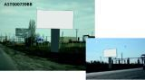
Номер в схеме размещения рекламных конструкций | AST000739ВВ
Тип рекламной конструкции | отдельностоящая с наружным подсветом
Вид рекламной конструкции | билборд
Количество рекламных сторон | 2
Общая площадь рекламных полей  конструкции | 36
Начальная (минимальная) цена предмета аукциона (рублей) | 73100,00
Размер обеспечения заявки на участие в аукционе (задаток) | 73100,00
Особые условия | 1. При установке рекламной конструкции соблюдать охранные зоны инженерных сетей.  2.Установку рекламной конструкции осуществлять с представителями ПАО «Ростелеком», ОАО «Астраханьгазсервис».

ЛОТ № 6

Адрес места установки рекламной конструкции, | г. Астрахань, Советский район, ул. Берзина, 1 (позиция 2)  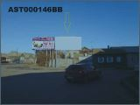
Номер в схеме размещения рекламных конструкций | AST000146BB
Тип рекламной конструкции | отдельностоящая с наружным подсветом
Вид рекламной конструкции | билборд
Количество рекламных сторон | 1
Общая площадь рекламных полей  конструкции | 18
Начальная (минимальная) цена предмета аукциона (рублей) | 36500,00
Размер обеспечения заявки на участие в аукционе (задаток) | 36500,00
Особые условия | 1. На месте установлена рекламная конструкция без наличия разрешения, срок действия которого не истек, в отношении которой вынесено предписание о демонтаже. В связи с неисполнением собственником обязанности по демонтажу рекламной конструкции, администрацией муниципального образования "Город Астрахань" ведутся соответствующие работы.  2. При установке рекламной конструкции соблюдать охранные зоны инженерных сетей.  3.Установку рекламной конструкции осуществлять с представителями ПАО «Ростелеком», ОАО «Астраханьгазсервис».

ЛОТ №7

Адрес места установки рекламной конструкции, | г. Астрахань, Советский район, ул. Звездная, 41 корп.1  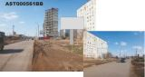
Номер в схеме размещения рекламных конструкций | AST000561BB
Тип рекламной конструкции | отдельностоящая с наружным подсветом
Вид рекламной конструкции | билборд
Количество рекламных сторон | 2
Общая площадь рекламных полей  конструкции | 36
Начальная (минимальная) цена предмета аукциона (рублей) | 73100,00
Размер обеспечения заявки на участие в аукционе (задаток) | 73100,00
Особые условия | 1. При установке рекламной конструкции соблюдать охранные зоны инженерных сетей.  2.Установку рекламной конструкции осуществлять с представителями ПАО «Ростелеком», ОАО «Астраханьгазсервис».

ЛОТ №8

Адрес места установки рекламной конструкции, | г. Астрахань, Советский район, ул. М.Луконина, 9  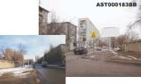
Номер в схеме размещения рекламных конструкций | AST000183BB
Тип рекламной конструкции | отдельностоящая с наружным подсветом
Вид рекламной конструкции | билборд
Количество рекламных сторон | 2
Общая площадь рекламных полей  конструкции | 36
Начальная (минимальная) цена предмета аукциона (рублей) | 73100,00
Размер обеспечения заявки на участие в аукционе (задаток) | 73100,00
Особые условия | 1. При установке рекламной конструкции соблюдать охранные зоны инженерных сетей.  2.Установку рекламной конструкции осуществлять с представителями ПАО «Ростелеком», ОАО «Астраханьгазсервис».

ЛОТ №9

Адрес места установки рекламной конструкции | г. Астрахань, Советский район, ул. Звездная, 17 поз.3  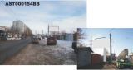
Номер в схеме размещения рекламных конструкций | AST000154BB
Тип рекламной конструкции | отдельностоящая с наружным подсветом
Вид рекламной конструкции | билборд
Количество рекламных сторон | 2
Общая площадь рекламных полей  конструкции | 36
Начальная (минимальная) цена предмета аукциона (рублей) | 73100,00
Размер обеспечения заявки на участие в аукционе (задаток) | 73100,00
Особые условия | 1. При установке рекламной конструкции соблюдать охранные зоны инженерных сетей.  2.Установку рекламной конструкции осуществлять с представителями ПАО «Ростелеком», ОАО «Астраханьгазсервис».

ЛОТ №10

Адрес места установки рекламной конструкции | г. Астрахань, Трусовский район, проспект Бумажников, 12а  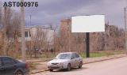
Номер в схеме размещения рекламных конструкций | AST000976
Тип рекламной конструкции | отдельностоящая с наружным подсветом
Вид рекламной конструкции | билборд
Количество рекламных сторон | 2
Общая площадь рекламных полей  конструкции | 36
Начальная (минимальная) цена предмета аукциона (рублей) | 92000,00
Размер обеспечения заявки на участие в аукционе (задаток) | 92000,00
Особые условия | 1.Обременение:  -договор на установку и эксплуатацию рекламной конструкции № 18/2-дт от 16.05.2016г.  -разрешение на установку и эксплуатацию рекламной конструкции № 1214-рт от 23.08.2016 г. Срок действия до 05.05.2021 г.  2.При установке рекламной конструкции соблюдать охранные зоны инженерных сетей.  3.Установку рекламной конструкции осуществлять с представителями ПАО «Ростелеком», ОАО «Астраханьгазсервис».

ЛОТ №11
Адрес места установки рекламной конструкции, | г. Астрахань, Трусовский район, проспект Бумажников, 15  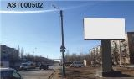
Номер в схеме размещения рекламных конструкций | AST000502
Тип рекламной конструкции | отдельностоящая с наружным подсветом
Вид рекламной конструкции | билборд
Количество рекламных сторон | 2
Общая площадь рекламных полей  конструкции | 36
Начальная (минимальная) цена предмета аукциона (рублей) | 92000,00
Размер обеспечения заявки на участие в аукционе (задаток) | 92000,00
Особые условия | 1.Обременение:  -договор на установку и эксплуатацию рекламной конструкции № 18/3-дт от 16.05.2016г.  -разрешение на установку и эксплуатацию рекламной конструкции № 1222-рт от 07.09.2016 г. Срок действия до 05.05.2021 г.  2.При установке рекламной конструкции соблюдать охранные зоны инженерных сетей.  3.Установку рекламной конструкции осуществлять с представителями ПАО «Ростелеком», ОАО «Астраханьгазсервис».

ЛОТ №12

Адрес места установки рекламной конструкции, | г. Астрахань, Трусовский район, ул.1-я Прохладненская, 18 (напротив)  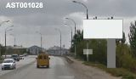
Номер в схеме размещения рекламных конструкций | AST001028
Тип рекламной конструкции | отдельностоящая с наружным подсветом
Вид рекламной конструкции | билборд
Количество рекламных сторон | 2
Общая площадь рекламных полей  конструкции | 36
Начальная (минимальная) цена предмета аукциона (рублей) | 92000,00
Размер обеспечения заявки на участие в аукционе (задаток) | 92000,00
Особые условия | 1.Обременение:  -договор на установку и эксплуатацию рекламной конструкции № 18/7-дт от 16.05.2016г.  -разрешение на установку и эксплуатацию рекламной конструкции № 1479-рт от 29.05.2017 г. Срок действия до 05.05.2021 г.  2.При установке рекламной конструкции соблюдать охранные зоны инженерных сетей.  3.Установку рекламной конструкции осуществлять с представителями ПАО «Ростелеком», ОАО «Астраханьгазсервис».

ЛОТ №13
Адрес места установки рекламной конструкции, | г. Астрахань, Трусовский район, ул. Пушкина, 46а  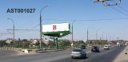
Номер в схеме размещения рекламных конструкций | AST001027
Тип рекламной конструкции | отдельностоящая с наружным подсветом
Вид рекламной конструкции | суперсайт
Количество рекламных сторон | 3
Общая площадь рекламных полей  конструкции | 180
Начальная (минимальная) цена предмета аукциона (рублей) | 164200,00
Размер обеспечения заявки на участие в аукционе (задаток) | 164200,00
Особые условия | 1.Обременение:  -договор на установку и эксплуатацию рекламной конструкции № 18/10-дт от 16.05.2016г.  -разрешение на установку и эксплуатацию рекламной конструкции № 1202-рт от 08.08.2016 г. Срок действия до 05.05.2021 г.  2.При установке рекламной конструкции соблюдать охранные зоны инженерных сетей.  3.Установку рекламной конструкции осуществлять с представителями ПАО «Ростелеком», ОАО «Астраханьгазсервис».

ЛОТ №14

Адрес места установки рекламной конструкции, | г. Астрахань, Кировский район, ул. К. Маркса, 7Г  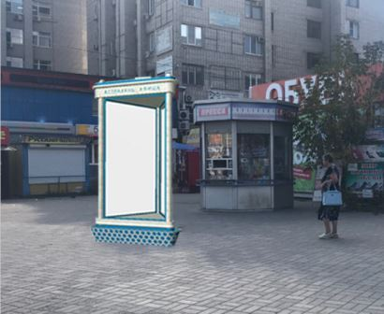
Номер в схеме размещения рекламных конструкций | AST002333AF
Тип рекламной конструкции | отдельностоящая без подсвета
Вид рекламной конструкции | афишная тумба
Количество рекламных сторон | 3
Общая площадь рекламных полей  конструкции | 15,5
Начальная (минимальная) цена предмета аукциона (рублей) | 31500,00
Размер обеспечения заявки на участие в аукционе (задаток) | 31500,00
Особые условия | 1. При установке рекламной конструкции соблюдать охранные зоны инженерных сетей.  2.Установку рекламной конструкции осуществлять с представителями ПАО «Ростелеком», ОАО «Астраханьгазсервис».

ЛОТ№15
Адрес места установки рекламной конструкции, | г. Астрахань, Кировский район, Набережная р. Волга, вблизи ул. М. Горького, д. 3/4  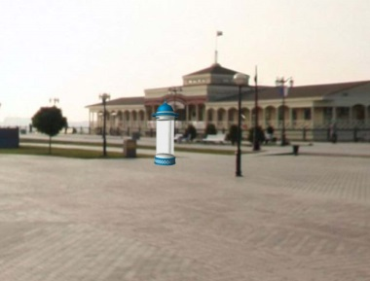
Номер в схеме размещения рекламных конструкций | AST002097AF
Тип рекламной конструкции | отдельностоящая без подсвета
Вид рекламной конструкции | афишная тумба
Количество рекламных сторон | 3
Общая площадь рекламных полей  конструкции | 7,7
Начальная (минимальная) цена предмета аукциона (рублей) | 15600,00
Размер обеспечения заявки на участие в аукционе (задаток) | 15600,00
Особые условия | 1. При установке рекламной конструкции соблюдать охранные зоны инженерных сетей.  2.Установку рекламной конструкции осуществлять с представителями ПАО «Ростелеком», ОАО «Астраханьгазсервис».

ЛОТ №16

Адрес места установки рекламной конструкции, | г. Астрахань, Кировский район, ул. Адмиралтейская/ул. В. Тредиаковского (напротив ТЦ «Кристалл»)  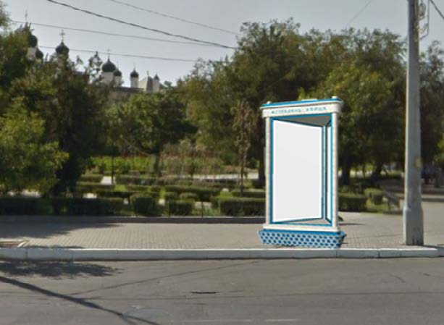
Номер в схеме размещения рекламных конструкций | AST002082AF
Тип рекламной конструкции | отдельностоящая без подсвета
Вид рекламной конструкции | афишная тумба
Количество рекламных сторон | 3
Общая площадь рекламных полей  конструкции | 15,5
Начальная (минимальная) цена предмета аукциона (рублей) | 31500,00
Размер обеспечения заявки на участие в аукционе (задаток) | 31500,00
Особые условия | 1. При установке рекламной конструкции соблюдать охранные зоны инженерных сетей.  2.Установку рекламной конструкции осуществлять с представителями ПАО «Ростелеком», ОАО «Астраханьгазсервис».

ЛОТ №17

Адрес места установки рекламной конструкции, | г. Астрахань, Кировский район, ул. Свердлова, 31  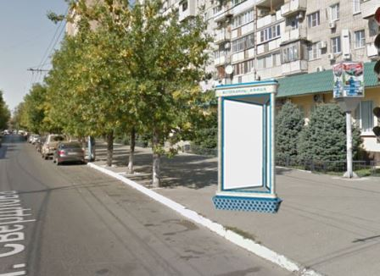
Номер в схеме размещения рекламных конструкций | AST002068AF
Тип рекламной конструкции | отдельностоящая без подсвета
Вид рекламной конструкции | афишная тумба
Количество рекламных сторон | 3
Общая площадь рекламных полей  конструкции | 15,5
Начальная (минимальная) цена предмета аукциона (рублей) | 31500,00
Размер обеспечения заявки на участие в аукционе (задаток) | 31500,00
Особые условия | 1. При установке рекламной конструкции соблюдать охранные зоны инженерных сетей.  2.Установку рекламной конструкции осуществлять с представителями ПАО «Ростелеком», ОАО «Астраханьгазсервис».

ЛОТ №18

Адрес места установки рекламной конструкции, | г. Астрахань, Кировский район, ул. Адмиралтейская, д.1 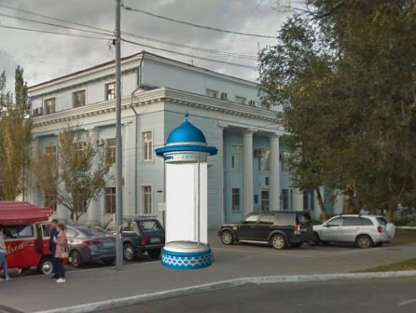
Номер в схеме размещения рекламных конструкций | AST002332AF
Тип рекламной конструкции | отдельностоящая без подсвета
Вид рекламной конструкции | афишная тумба
Количество рекламных сторон | 3
Общая площадь рекламных полей  конструкции | 7,7
Начальная (минимальная) цена предмета аукциона (рублей) | 15600,00
Размер обеспечения заявки на участие в аукционе (задаток) | 15600,00
Особые условия | 1. При установке рекламной конструкции соблюдать охранные зоны инженерных сетей.  2.Установку рекламной конструкции осуществлять с представителями ПАО «Ростелеком», ОАО «Астраханьгазсервис».

ЛОТ №19

Адрес места установки рекламной конструкции, | г. Астрахань, Кировский район, ул. Кирова, 30 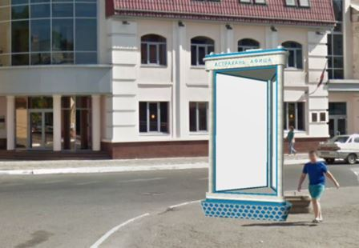
Номер в схеме размещения рекламных конструкций | AST002334AF
Тип рекламной конструкции | отдельностоящая без подсвета
Вид рекламной конструкции | афишная тумба
Количество рекламных сторон | 3
Общая площадь рекламных полей  конструкции | 15,5
Начальная (минимальная) цена предмета аукциона (рублей) | 31500,00
Размер обеспечения заявки на участие в аукционе (задаток) | 31500,00
Особые условия | 1. При установке рекламной конструкции соблюдать охранные зоны инженерных сетей.  2.Установку рекламной конструкции осуществлять с представителями ПАО «Ростелеком», ОАО «Астраханьгазсервис».

ЛОТ №20

Адрес места установки рекламной конструкции, | г. Астрахань, Кировский район, ул. Боевая/ул. Бакинская, 41Б 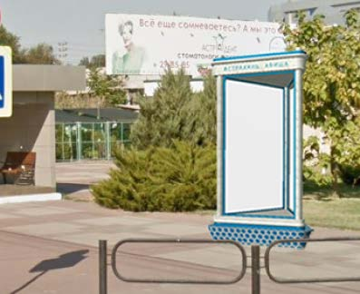
Номер в схеме размещения рекламных конструкций | AST002336AF
Тип рекламной конструкции | отдельностоящая без подсвета
Вид рекламной конструкции | афишная тумба
Количество рекламных сторон | 3
Общая площадь рекламных полей  конструкции | 15,5
Начальная (минимальная) цена предмета аукциона (рублей) | 31500,00
Размер обеспечения заявки на участие в аукционе (задаток) | 31500,00
Особые условия | 1. При установке рекламной конструкции соблюдать охранные зоны инженерных сетей.  2.Установку рекламной конструкции осуществлять с представителями ПАО «Ростелеком», ОАО «Астраханьгазсервис».

ЛОТ №21

Адрес места установки рекламной конструкции, | г. Астрахань, Ленинский район, ул. Савушкина, д.45  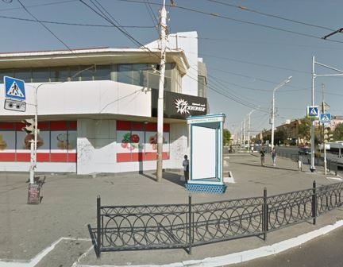
Номер в схеме размещения рекламных конструкций | AST002157AF
Тип рекламной конструкции | отдельностоящая без подсвета
Вид рекламной конструкции | афишная тумба
Количество рекламных сторон | 3
Общая площадь рекламных полей  конструкции | 15,5
Начальная (минимальная) цена предмета аукциона (рублей) | 31500,00
Размер обеспечения заявки на участие в аукционе (задаток) | 31500,00
Особые условия | 1. При установке рекламной конструкции соблюдать охранные зоны инженерных сетей.  2.Установку рекламной конструкции осуществлять с представителями ПАО «Ростелеком», ОАО «Астраханьгазсервис».

ЛОТ №22

Адрес места установки рекламной конструкции, | г. Астрахань, Ленинский район, ул. Савушкина, д.5  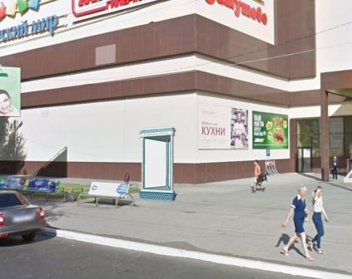
Номер в схеме размещения рекламных конструкций | AST002188AF
Тип рекламной конструкции | отдельностоящая без подсвета
Вид рекламной конструкции | афишная тумба
Количество рекламных сторон | 3
Общая площадь рекламных полей  конструкции | 15,5
Начальная (минимальная) цена предмета аукциона (рублей) | 31500,00
Размер обеспечения заявки на участие в аукционе (задаток) | 31500,00
Особые условия | 1. При установке рекламной конструкции соблюдать охранные зоны инженерных сетей.  2.Установку рекламной конструкции осуществлять с представителями ПАО «Ростелеком», ОАО «Астраханьгазсервис».

